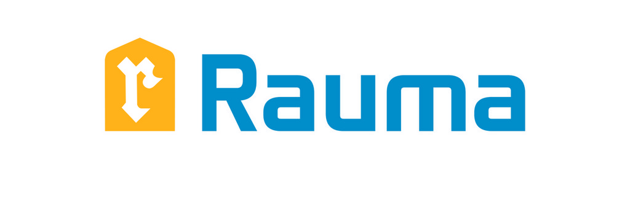

Pohjoiskehän koulu, yhteisöllinen oppilashuoltoryhmä

Kokouspöytäkirja
Paikka: neuvottelutila Poke
Päivämäärä: 17.5.2022
Osallistujat: Taina Suvikas pj, Jukka Raiskinmäki, Satu Alapeteri, Tiia Alonen, Anitta Tammela, Teija Nieminen, Mari Lätti, Tuula Viheroja. Poissa Jaana Kemppinen
Kellonaika: 14.00-15.30

Pöytäkirjan kohdat
- Taina kertoi keskustelusta, johon hänet oli kutsuttu. Helsinkiin oli kutsuttu kolmen tunnin keskusteluun aiheesta haastava käyttäytyminen. Keskustelutilaisuuden järjesti ITLA.
- Käytiin läpi koronakyselystä vielä puuttuvat kohdat. Samalla käytiin läpi Mitä sinulle kuuluu-kyselyn ja henkilökunnalle tehdyn Kuumemittari-kyselyn tulokset. Molemmat kyselyt kertoivat, että sekä oppilaille että henkilökunnalle kuuluu hyvää.
- Keskustelimme Veso/suunnittelu-päivien sisällöstä ja oppilashuollon mahdollisuudesta osallistua suunnittelupäiviin. Tarkoituksena ainakin kertoa yksilö- ja yhteisöllisestä oppilashuollosta sekä esitellä henkilökunta. Tiistaina 9.8. klo 9.30. Taina puhuu yksilö-ja yhteisöllisen oppilashuollon eroista.
- Ensi syksyn yhteisöllisen oppilashuollon kokoukset 24.8. vuosikellon tekeminen, 21.9., 19.10, 23.11.,21.12.

Pöytäkirjaa piti Tuula Viheroja

